ЛЕКСИЧЕСКАЯ ТЕМА: «ОДЕЖДА. ОБУВЬ»

1. Потренируйте ребёнка в произнесении слов пальто, плащ, куртка, шапка, брюки, кофта. Объясните, что всё это – одежда.
2. Научите ребёнка отвечать на вопросы:
- Что люди надевают на себя?
- Какую ты знаешь одежду?
- Почему осенью надо одеваться тепло?
3. Предложите ребёнку выполнить пальчиковую гимнастику «Гномики – прачки».
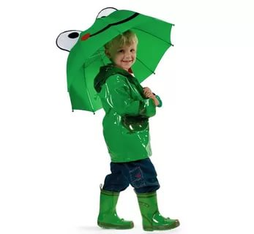
Жили-были в домике
Маленькие гномики:
(Дети сжимают и разжимают кулачки)
Токи, Пики, Лики, Чики, Мики.
(Загибают пальчики, начиная с больших)
Раз, два, три, четыре, пять,
(Разгибают пальчики, начиная с мизинцев)
Стали гномики стирать:
(Трут кулачки друг о друга)
Токи – рубашки,
(Загибают пальчики, начиная с больших)
Пики – платочки,
Лики – штанишки,
Чики – носочки,
Мики умница был,
Всем водичку носил.
4. Рассмотрите с ребёнком его обувь и отработайте произношение следующих слов: ботинки, туфли, сапоги, тапки, босоножки. Объясните, что всё это – обувь.
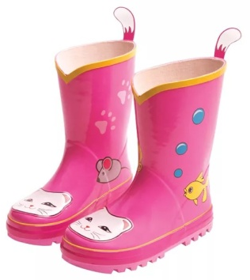
5. Научите ребёнка отвечать на вопросы:
- Что обувают на ноги?
- Какую обувь ты знаешь?
- Какую обувь носят осенью? Почему?
Предложите ребёнку поиграть с пальчиками.
Посчитаем в первый раз,
Сколько обуви у нас.
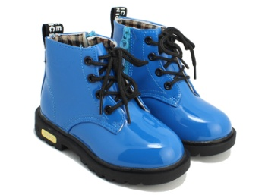
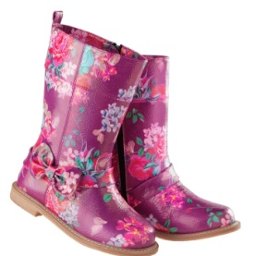
(Попеременные хлопки ладонями и удары кулачками по столу)
Туфли, тапочки, сапожки
Для Наташки, для Серёжки,
Да ещё ботинки
Для нашей Валентинки,
А вот эти валенки
Для малышки Галеньки.
(На каждое называние обуви загибают по одному пальчику, начиная с большого)
8. Поиграйте с ребёнком в игру с мячом «Назови ласково»: бросьте ребёнку мяч и назовите предмет; ребёнок возвращает мяч обратно, называет предмет «ласково». Например, туфли – туфельки, тапки – тапочки и т.д.

